GALERIE MEETFACTORY A GALERIE KOSTKA: PROGRAM NA ROK 2020

Kurátorská koncepce

Celoroční výstavní program Galerie MeetFactory a Galerie Kostka je i v roce 2020 zaměřen především na prezentaci současných uměleckých tendencí v českém a mezinárodním kontextu. V obou galeriích proběhne letos po pěti výstavách, jež budou zahajovány vždy v rámci společné vernisáže.

První z výstav v Galerii MeetFactory je výstupem dlouhodobého kolaborativního projektu organizovaného kurátory rezidenčního programu MeetFactory, Luciou Kvočákovou a Piotrem Sikorou. Další čtyři, včetně samostatné výstavy Evy Koťátkové, už pak budou rozvíjet nově definovanou dramaturgii, která se bude dlouhodobě (počínaje výstavní sezónou 2020) soustředit na témata, jež shrnujeme pod spojení „Jiné poznání“.

Označujeme tak ty oblasti a způsoby poznání, vědění a tvorby světonázoru, které se vymykají nebo přesahují osvícenské/racionalistické pojetí epistemologie, jíž v naší (evropské/moderní) době a kultuře zpravidla straníme, respektive jíž straní převládající společenské systémy a hierarchie (např. kapitalismus či patriarchát). Hlavní služebnicí tohoto dominantně uznávaného epistemologického modelu založeného na racionalitě je pak věda.
V životě ale pozorujeme mnoho jiných způsobů poznání nebo tvorby světonázoru. „Ne-racionální” poznání může být založené na emocích, bezprostředním prožitku, víře, spekulacích, imaginaci atd., a zpravidla se vymyká obecně uznávaným normám nebo pojmenování, klasifikaci či průkaznosti.
Mezi konkrétní témata, kterým se bude naše výstavní činnost v nadcházejících letech věnovat, tak patří například spiritualita, magie, mytologie, empatie a intuice, para-věda, konspirace a post-pravda, léčitelství, změněné stavy vědomí a drogy, „šílenství“ vs. „normalita“, dětství vs. výchova/vzdělávání, poznávání světa lidmi se smyslovým handicapem, objevitelství a dobrodružství, umělá inteligence, orální tradice a vědomosti „přírodních národů“, a v neposlední řadě umělecký výzkum jako specifická kategorie poznávání.

Všechny tyto tematické okruhy se snaží ohledávat alternativy k dominantnímu racionalistickému modelu poznání. Smyslem přitom není rozum a vědu diskvalifikovat, ale spíše poukazovat na širší rámec našeho bytí ve světě. Tradice Západního myšlení je spojená mj. s mocenskými strukturami postavenými na útlaku (kolonialismus, patriarchát) či extraktivismu, což přispívá k sociálním, ekonomickým a ekologickým problémům současnosti. Zabývat se alternativami vůči těmto systémům považujeme za jednu ze zodpovědností umění a kultury, která by měla stimulovat a spoluvytvářet (sebe)vědomí společnosti.

Galerie Kostka se soustředí především na prezentaci samostatných výstav, které nejsou dopředu konkrétně tematicky zarámovány; klíčem k výběru vystavujících jsou na jedné straně kvalita jednotlivých projektů a diverzita výstavního programu v rámci výstavní sezóny, na druhé pak snaha uvažovat o projektech v Kostce v souvislosti se souběžným programem v hlavní galerii a umožňovat tak mezi oběma výstavními prostory inspirativní dialog. V roce 2020 bude v Galerii Kostka uvedeno pět výstav, které dají prostor výjimečným českým i zahraničním tvůrcům mladší generace.
V uplynulých letech vypisovala MeetFactory pro Galerii Kostka open call na část výstavních termínů, čímž cílila na otevřenost vůči širší umělecké scéně a rozšíření zorného pole kurátorů galerie. V loňském roce však již galerie od veřejné otevřené výzvy upustila, a to zejména vzhledem k narůstajícímu nepoměru mezi počtem obdržených projektů (zpravidla 250-300) a skutečným počtem výstav, které je možné během jedné sezóny realizovat. Zájem galerie o udržení vysoké kvality prezentovaných projektů a zároveň otevření se vůči podnětům zvnějšku podnítil kurátorky k výběru na základě interního open callu. Osloveno bylo celkem deset „nominátorů“ z řad uměleckých profesionálů a pedagogů z celé ČR, aby doporučili několik umělců/umělkyň či kolektivů, jejichž tvorba by mohla vyniknout ve specifickém kontextu Kostky.

Přehledová tabulka programu

2020 | Galerie MeetFactory | Galerie Kostka
leden | Pokračování výstavy Class of Interpretation | Pokračování výstavy Ondřej Vicena: Inwald
Únor - duben | The New Dictionary of Old Ideas | Erik Beltrán (HU), v rámci projektu The New Dictionary of Old Ideas
Duben - červen | Spiritualities | Afrah Shafiq: Sultana’s Reality (IND)
Červen - srpen | AI: All Idiots | Richard Loskot (CZ), Jaroslav Kyša (SK), Tamar Harpaz (IL)
Září - listopad | Kde jsou lvi? | Barbora Zentková & Julia Gryboś (CZ/SK)
Listopad – leden 2021 | Eva Koťátková, samostatná výstava | Martin Skalický (CZ)

Anotace výstav

GALERIE MEETFACTORY

1. The New Dictionary of Old Ideas

Vystavující umělci: Eric Beltrán(ME/ES), Verónica Lahitte (AR/ES), Ellena Lavellés (ES), Katharina Stadler (AT/GE), Sandro Sulaberidze (GE), Nino Zirakashvili (GE),
Irmina Rusicka (PL), Adéla Součková (CZ), Jiří Žák (CZ)
Kurátoři: David Chigholashvili a Alba Martinéz Folgado, kurátorská asistence: Lucia Kvočáková a Piotr Sikora

Výstava The New Dictionary of Old Ideas uzavírá několikaletý mezinárodní projekt realizovaný v rámci rezidenčního programu MeetFctory ve spolupráci se zahraničními partnery z Polska, Gruzie a Španělska. Projekt se věnuje tématu “středoevropské” identity a jejích proměn a výstava předloží návštevníkům “slovník” definic a hesel, která jsou navázána na širší fenomény spojované s regionem Střední Evropy.

(Poznámka: Výstava The New Dictionary of Old Ideas je výstupem dlouhodobého projektu, na němž se podílí vedle rezidenčního programu MeetFactory také zahraniční partneři. Výstava není součástí nové dramaturgické linie galerie Jiné poznání.)

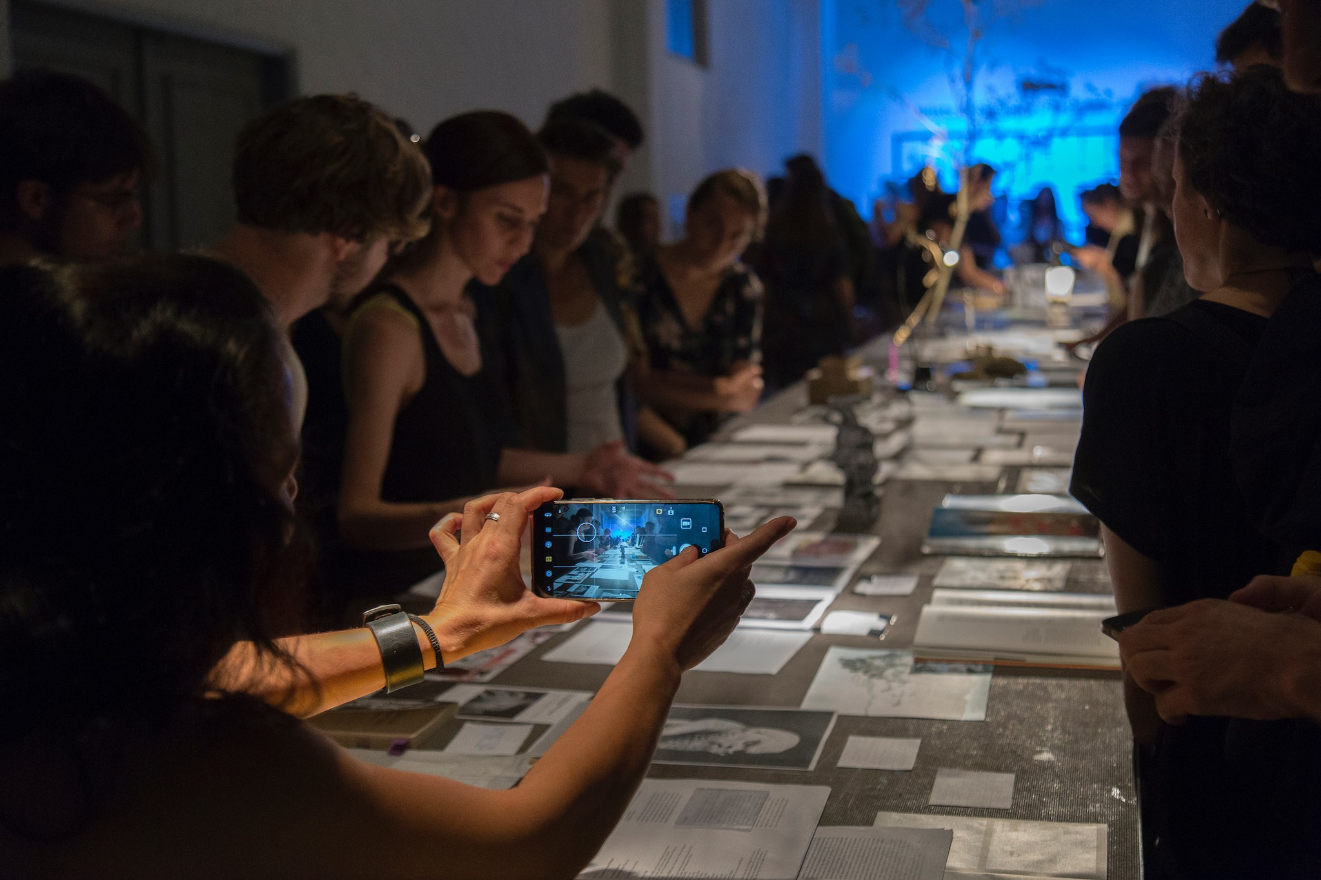
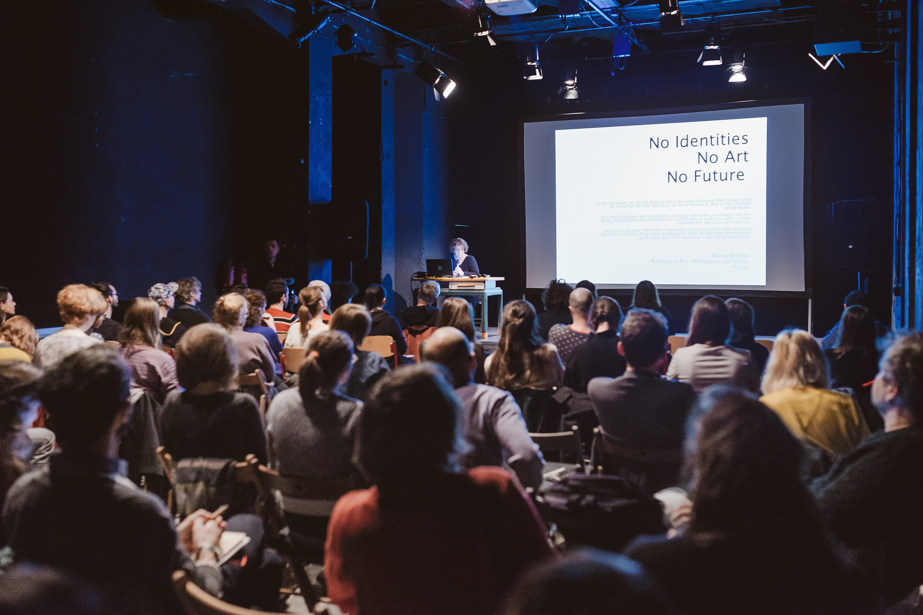

Otevřené ateliéry a sympozium projektu The New Dictionary of Old Ideas

2. Spiritualities (pracovní název)

Vystavující umělci: Melanie Bonajo (NL), Jakub Jansa (CZ), Priscilla Telmont & Vincent Moon (FR)
Kurátorka: Tereza Jindrová

První výstava z dlouhodobého cyklu Jiné poznání uvede některá témata této dramaturgické linie, mj. rituál, magie, drogy nebo umělá inteligence, a bude tak svým způsobem sloužit jako prolog. Konkrétně se výstava zaměří na oblast spirituality, která je jednou z klíčových konstant lidského bytí ve světě. Téma, jež nabízí nespočetné množství interpretací, bude zpracováno prostřednictvím radikální redukce a schematizace: kurátorka vybrala pouze tři umělecké projekty, které představují odlišné kategorie spirituality.

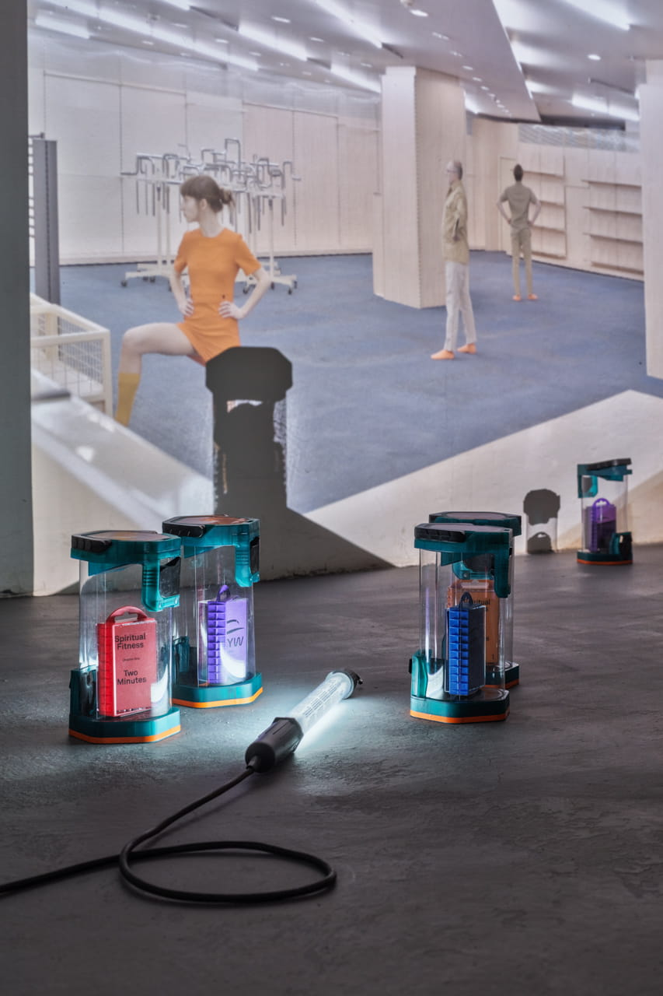
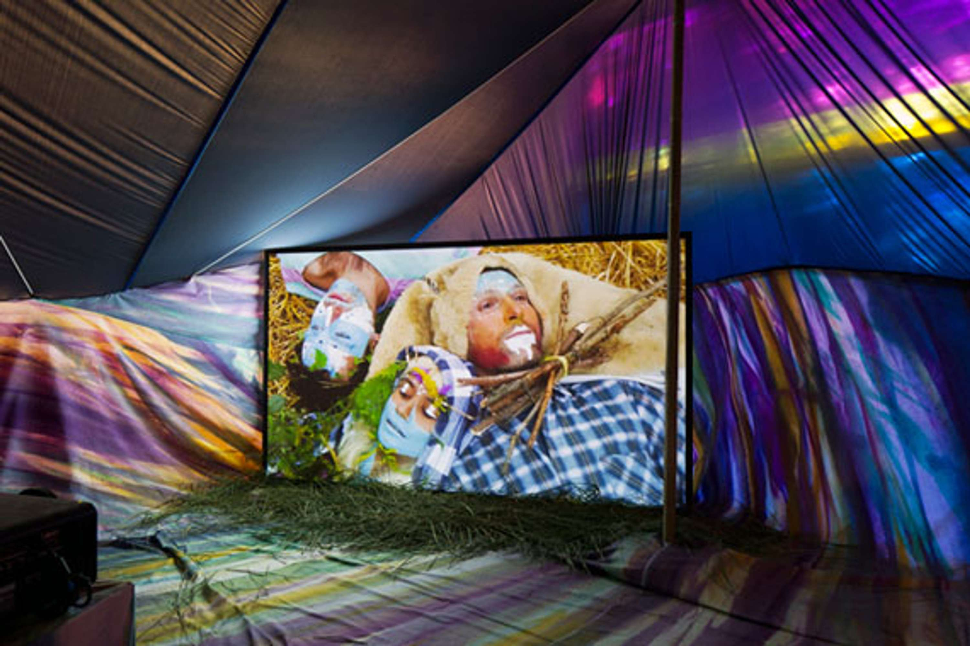


Nahoře: Melanie Bonajo – Night Soil: Fake Paradise
Dole: Telmont&Moon – záběr z filmu Híbridos
Vpravo: Jakub Jansa – Spiritual Fitness

3. AI: All Idiots (pracovní název)

Vystavující umělci: v jednání
Kurátoři: Marie Meixnerová a Barbora Trnková & Tomáš Javůrek (ScreenSaverGallery), kurátorská asistence: Tereza Jindrová a Eva Riebová

Výstava s názvem AI: All Idiots si klade za cíl prostřednictvím vybraných děl od tuzemských a zejména zahraničních umělců zprostředkovat vnitřní logiku, již přináší fenomén umělé inteligence a technologií s ním spojených. Zastoupeni budou takoví umělci
a umělkyně, kteří nejen že ve svých dílech umělou inteligenci využívají, ale především ji kriticky reflektují. Výstava bude vznikat v úzké spolupráci kurátorů s umělci tak, aby odrážela aktuální postoje vůči vstupnímu, rychle se proměňujícímu tématu.

4. Kde jsou lvi? / In qua leones?
Vystavující umělci: v jednání
Kurátorka: Eva Riebová

Kurátorský projekt Kde jsou lvi / In qua leones? se zabývá fenoménem lidské fascinace překonáváním fyzických a psychologických limitů prostřednictvím extrémních zážitků ve snaze dosáhnout „jiného poznání”. Zároveň sleduje příběh romantické touhy po objevování perspektivou současné ekologické krize. Samotný název výstavy odvozený od historického kartografického označení neprobádaných území (Hic sunt leones) je odkazem ke skutečnosti, že v dnešní době je zřejmě snazší vyšplhat na nejvyšší horu světa než nalézt dosud neobjevené místo na naší planetě. Projekt je tak trpkou připomínkou člověkem zcela opanované Země v epoše antropocénu.
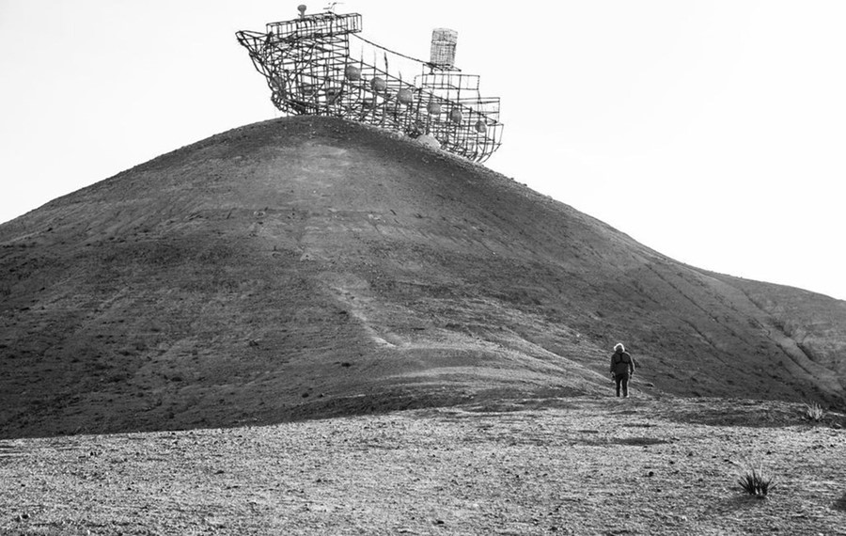
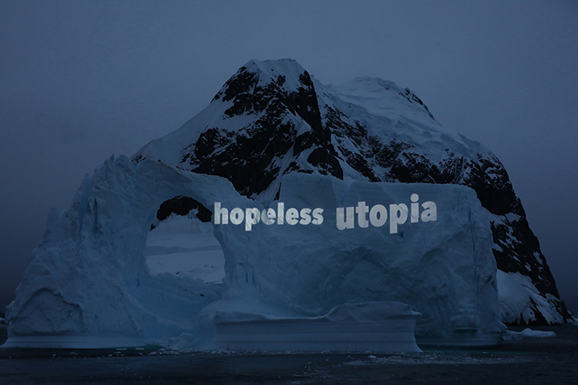
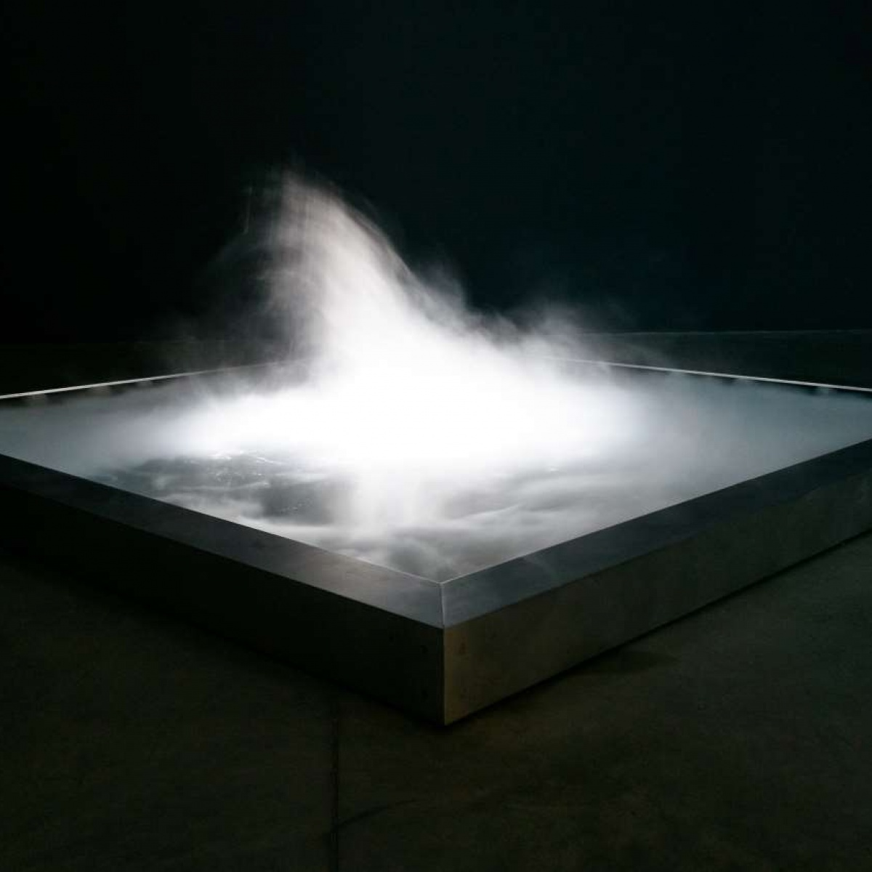

Fotografie odshora: Alexander Ponomarev – Voice in the Wilderness (2014)
Julian Charrière – As We Used to Float (2018)
Antarctic Bienale (2015)

5. Eva Koťátková: Mnohohlas (pracovní název)
samostatná výstava
Kurátorka: Tereza Jindrová

Po úspěšné výstavě Mileny Dopitové, jejíž nové práce vystavila MeetFactory v roce 2019, jsme ke spolupráci na rok 2020 pozvali další výraznou domácí autorku, Evu Koťátkovou. Koťátková je v současné době jednou z mezinárodně nejúspěšnějších českých umělkyň a pravidelně vystavuje v prestižních institucích a na nejvýznamnějších uměleckých přehlídkách. Na domácí scéně přesto už dlouhou dobu nebyla její tvorba představena ve větším měřítku a velkorysejším způsobem. Ve spolupráci s MeetFactory tak Koťátková připravuje zcela nový, časově i produkčně ambiciózní projekt, pro jehož přípravu poskytne prostor také rezidenční program MeetFactory. Koťátková se ve své tvorbě dlouhodobě věnuje tématům výchovy a vzdělávání, dětské imaginace, kategorii normality a duševního zdraví. Všechna tato témata různým způsobem rezonují s celkovým zaměřením galerijní dramaturgie na téma „Jiné poznání“. Pro výstavu bude zformována dočasná pracovní skupina zahrnující zejména žáky druhého stupně, kteří tak budou spoluautory výstavy.

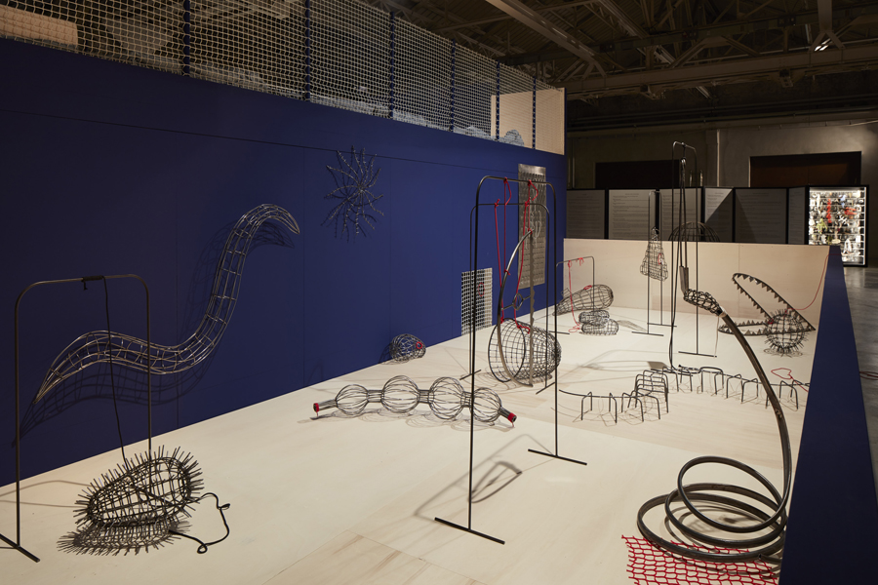
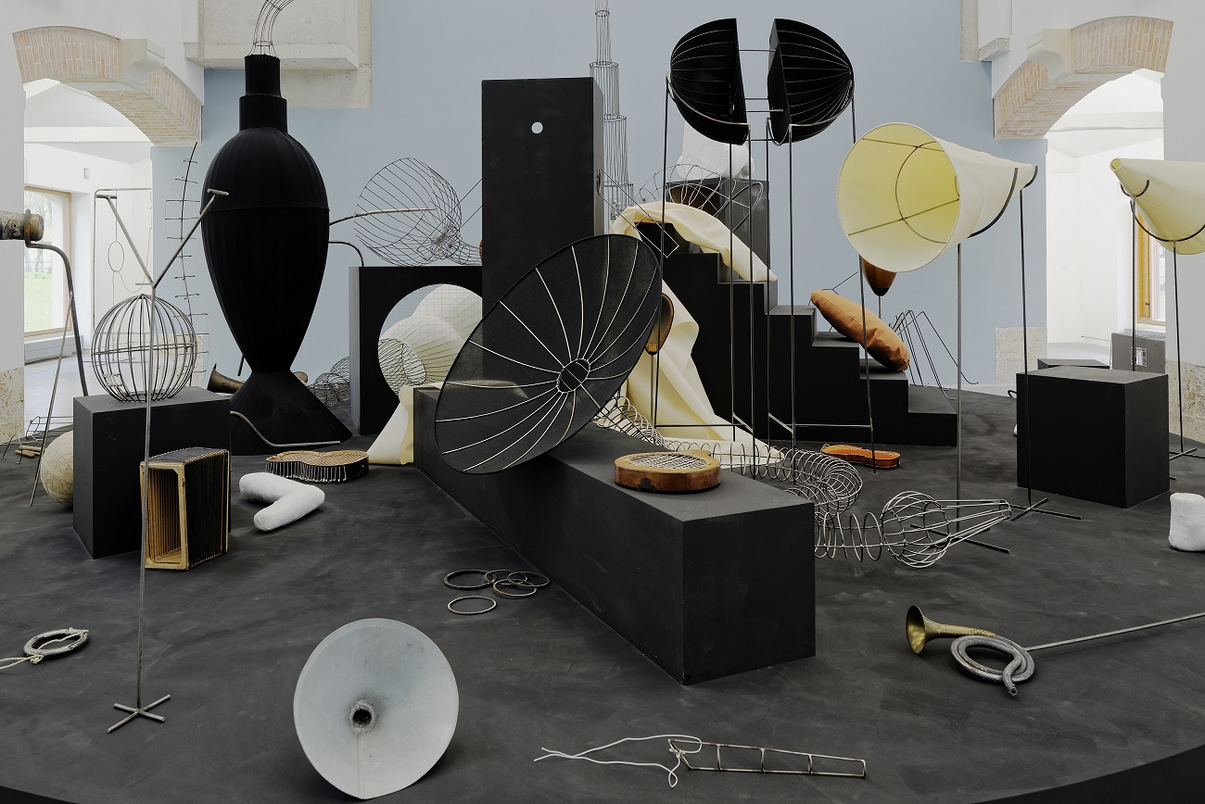
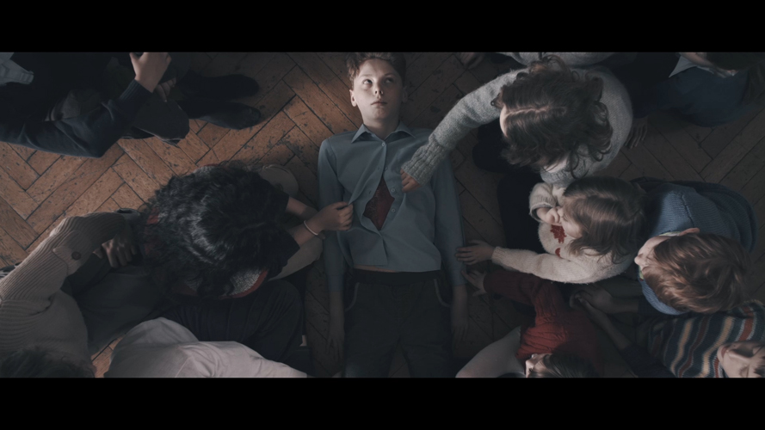

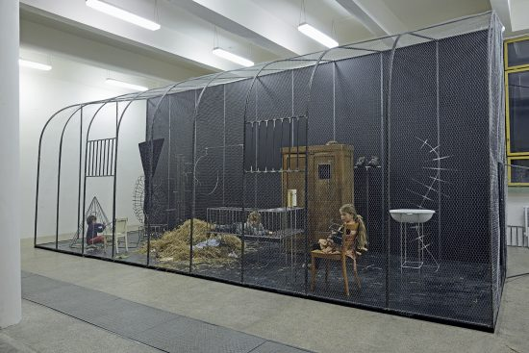
Stomach of the World, 2017, záběr z filmu, 46"16'
Anatomical Orchestra, 2014, pohled do výstavy Eva Koťátková, Mute Bodies (Becoming Object Again), Parc St. Léger, Francie, 2016
The Dream Machine Is Asleep, 2018, pohled do instalace, Pirelli HangarBicocca, Milán, 2018

GALERIE KOSTKA

1. Eric Beltrán (MX)
součást výstavy The New Dictionary of Old Ideas
Kurátoři: David Chigholashvili, Alba Martinéz Folgado

Projekt Erica Beltrána je studiem forem a obrazů, které reprezentují moc v současném sociálním vědomí. Beltrán si klade otázky, jak si lidé v současnosti vizualizují moc, jak můžeme dnes znázornit personifikaci státu, jaký obraz reprezentuje představu mas. Vývoj těchto obrazů sociálního podvědomí je dlouhým procesem, na který působí mnoho faktorů současně – zejména ty sociální a politické, ale též historický narativ nebo ideologické tendence. Ty fungují jako geologické síly vytvářející znaky, jejichž charakter závisí na sedimentaci všech těchto elementů.
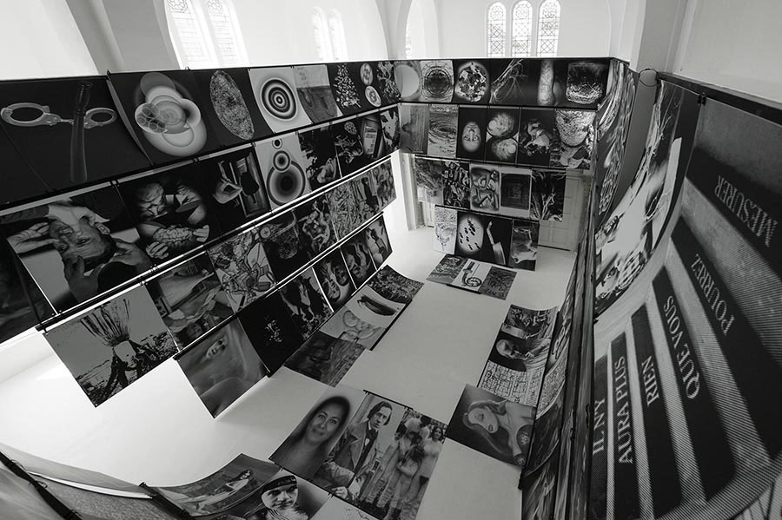

Eric Beltrán – La part abyssale

2. Afrah Shafiq (IND): Sultana‘s Reality
samostatná výstava
Kurátorka: Eva Riebová

Indická umělkyně Afrah Shafiq ve svém Interaktivním multimediálním díle Sultana‘s Reality (Sultanina realita) zúročuje mnohaletý archivní výzkum. Autorka sleduje, jak se vyvíjel obraz žen v (především indických) historických knihách. Kromě toho, že se jedná o výjimečný feministický historický exkurz, který je v našem prostředí dosud neznámý, forma, kterou je projekt prezentován, je divácky velmi vstřícná. Pomocí počítačové myši zasazené do imerzivního prostředí připomínajícího videohru se může divák pohybovat mezi jednotlivými kapitolami tvořenými z animace, GIFů, komiksových vtipů, statistik, hudby, skrytých poznámek a dalších.

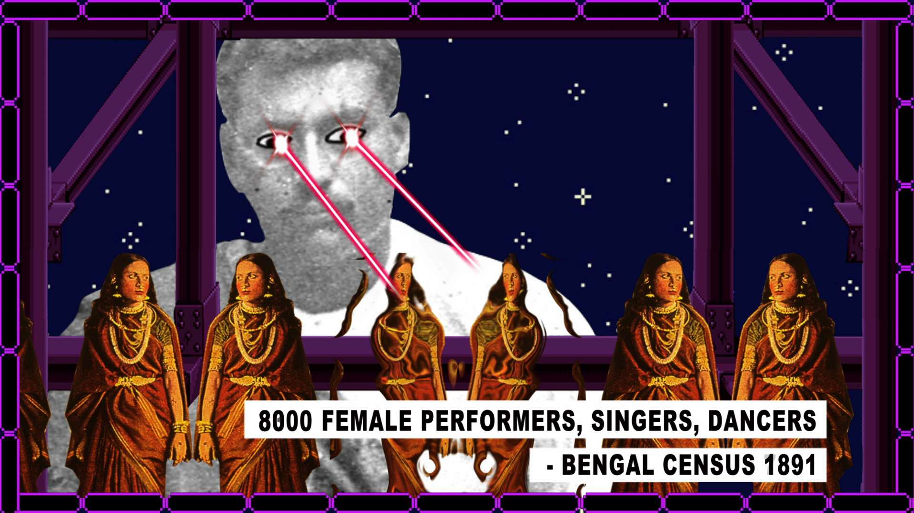

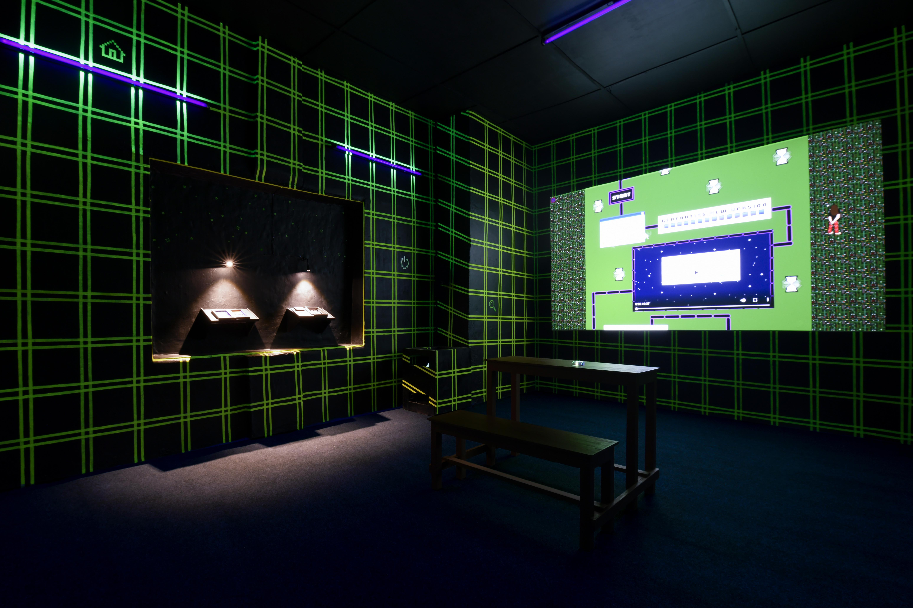
Afrah Shafiq: Sultana’s Reality (2018 – pohled do instalace na bienále v Kochi)

3. Tamar Harpaz (IL), Jaroslav Kyša (SK) a Richard Loskot (CZ): Poetic Technologies
tematická výstava tří autorů
Kurátorka: Tereza Jindrová

Tvorba trojice umělců, kteří budou společně vystavovat vůbec poprvé, je spojená zájmem o nové technologie a jejich vztah k analogovému světu, o fyzikální zákony, výrobu vlastních „přístrojů“ a hru s percepcí diváků. Všichni zastoupení autoři rádi testují potenciál údivu a divácké zvídavosti pomocí technologických a fyzikálních „triků“, vytvářejí náročné instalace a sofistikované objekty, které jsou na jedné straně hádankou a na druhé „pouhým“ využitím jevů, které spoluurčují naši každodennost (např. gravitace).
Pro výstavu vzniknou mj. nová díla ovlivněná dialogem mezi vystavujícími umělci. Zároveň bude výstava i jistým protipólem vůči souběžně probíhajícímu projektu AI: All Idiots, který v Galerii MeetFactory představí fenomény spojené s umělou inteligencí. Výstava Poetic Technologies se naopak zaměří na rukodělnou, analogovou a více „lidskou“ povahu technologií.
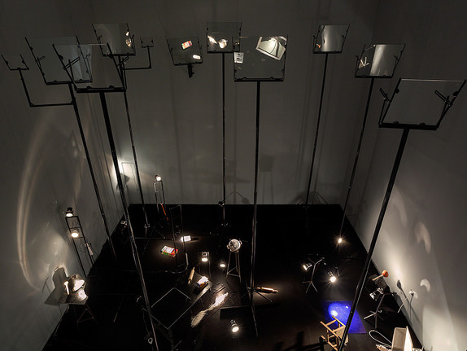
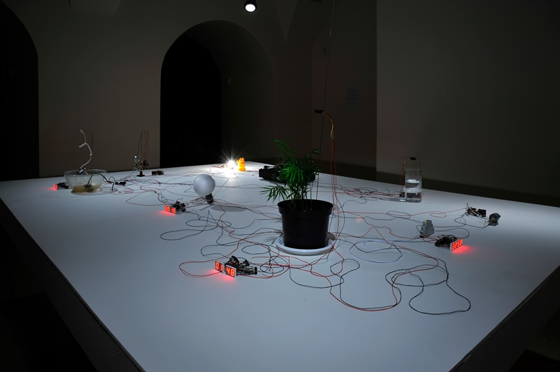

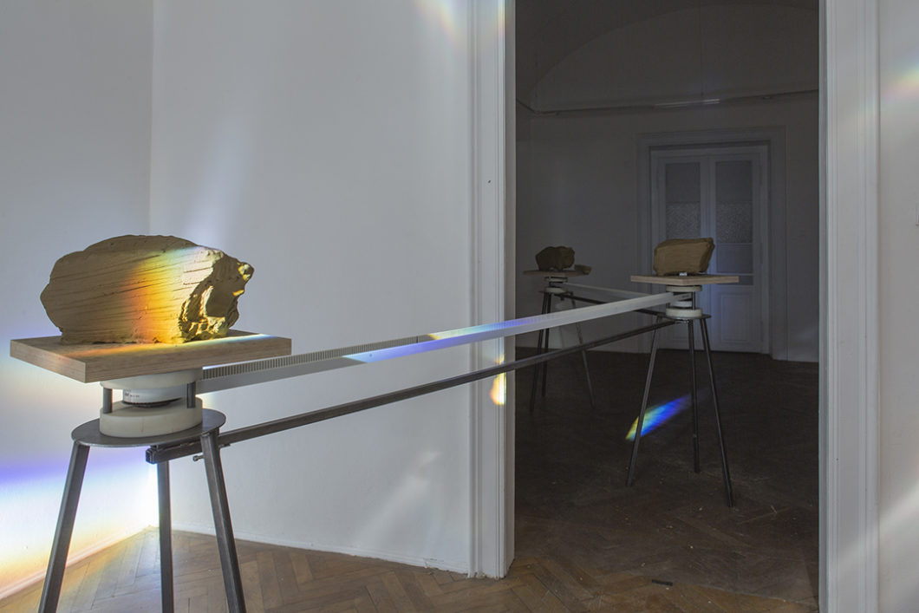

Richard Loskot – Základní výzkum (2017)
Tamar Harpaz – Kitchen Sink Drama (2016)
Jaroslav Kyša – We see objects around us because of the light they create (2018)

4. Julia Gryboś (PL) & Barbora Zentková (SK)
samostatná výstava umělecké dvojice
Kurátorka: Tereza Jindrová

Prostor Galerie Kostka autorky chtějí pojmout jako svébytnou specifickou situaci (komplexní zvukový environment), jíž jsou diváci nedílnou součástí. Za doprovodu imerzní zvukové performance se návštěvníci stanou svědky fyzického vyčerpání aktérů a obecně vzato i „vyčerpání“ materiálu, který jeví známky degradace, opotřebování a rozkladu.
Výstava Julie Gryboś a Barbory Zentkové bude probíhat paralelně s projektem Kde jsou lvi? ve velké Galerii MeetFactory a vzhledem k tématu vyčerpání a fyzických limitů se na tento kurátorský projekt Evy Riebové volně napojí.

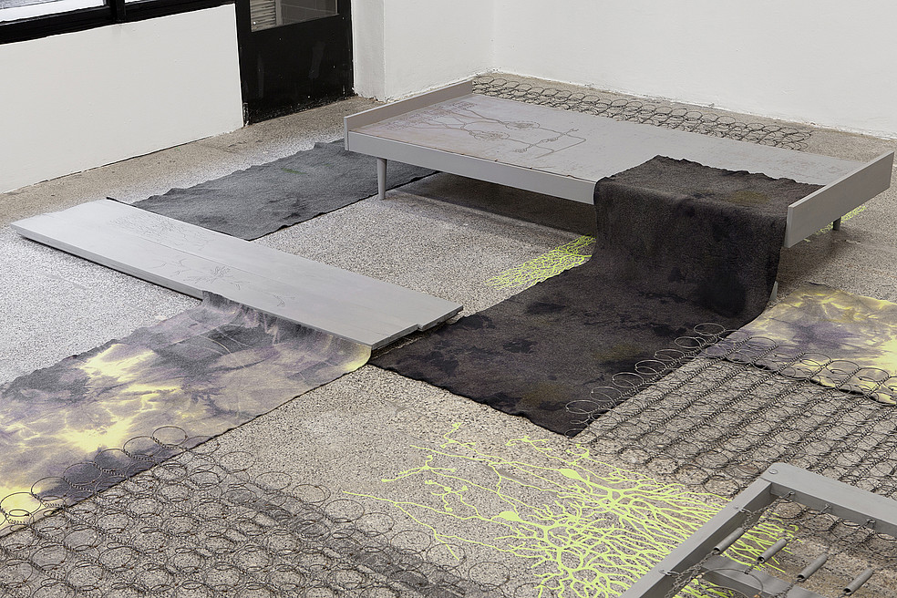
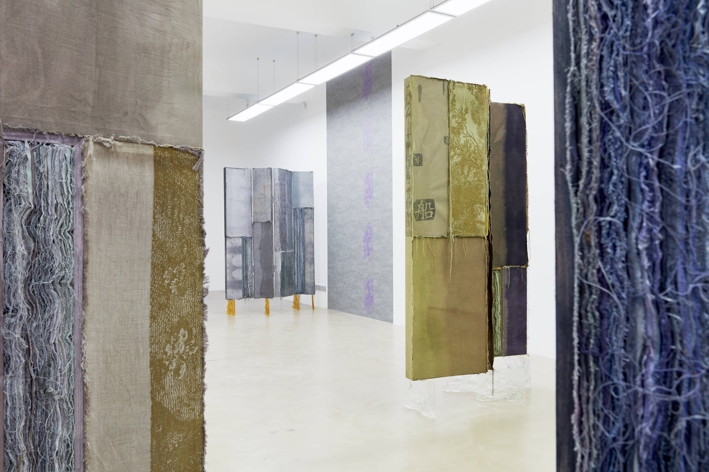
Fotografie odshora: Barbora Zentková a Julia Grybos – Diagnosis of the Curved Spine (2019)
Barbora Zentková a Julia Grybos – Key Facts (2018)

5. Martin Skalický (CZ)
samostatná výstava
Kurátorka: Eva Riebová

Samostatná výstava pražskému uměleckému prostředí dosud nepříliš známého sochaře Martina Skalického je oslavou výjimečné výtvarné práce. Díla, která budou vytvořena přímo pro prostor Galerie Kostka, vychází z autorova posledního cyklu, v němž klasické sochařské formy průměrných historických sakrálních plastik znovu odlil a vyrobil
z nich nové, vytvořené z textilu zpevněného pryskyřicí. Starý textil přitom patří mezi oblíbené Skalického materiály, se kterými dlouhodobě experimentuje. Často tak činí i ve vztahu k technikám, které bychom si více než s prací sochaře spojili s činnostmi
v domácnosti (jako je například šití a vyšívání).

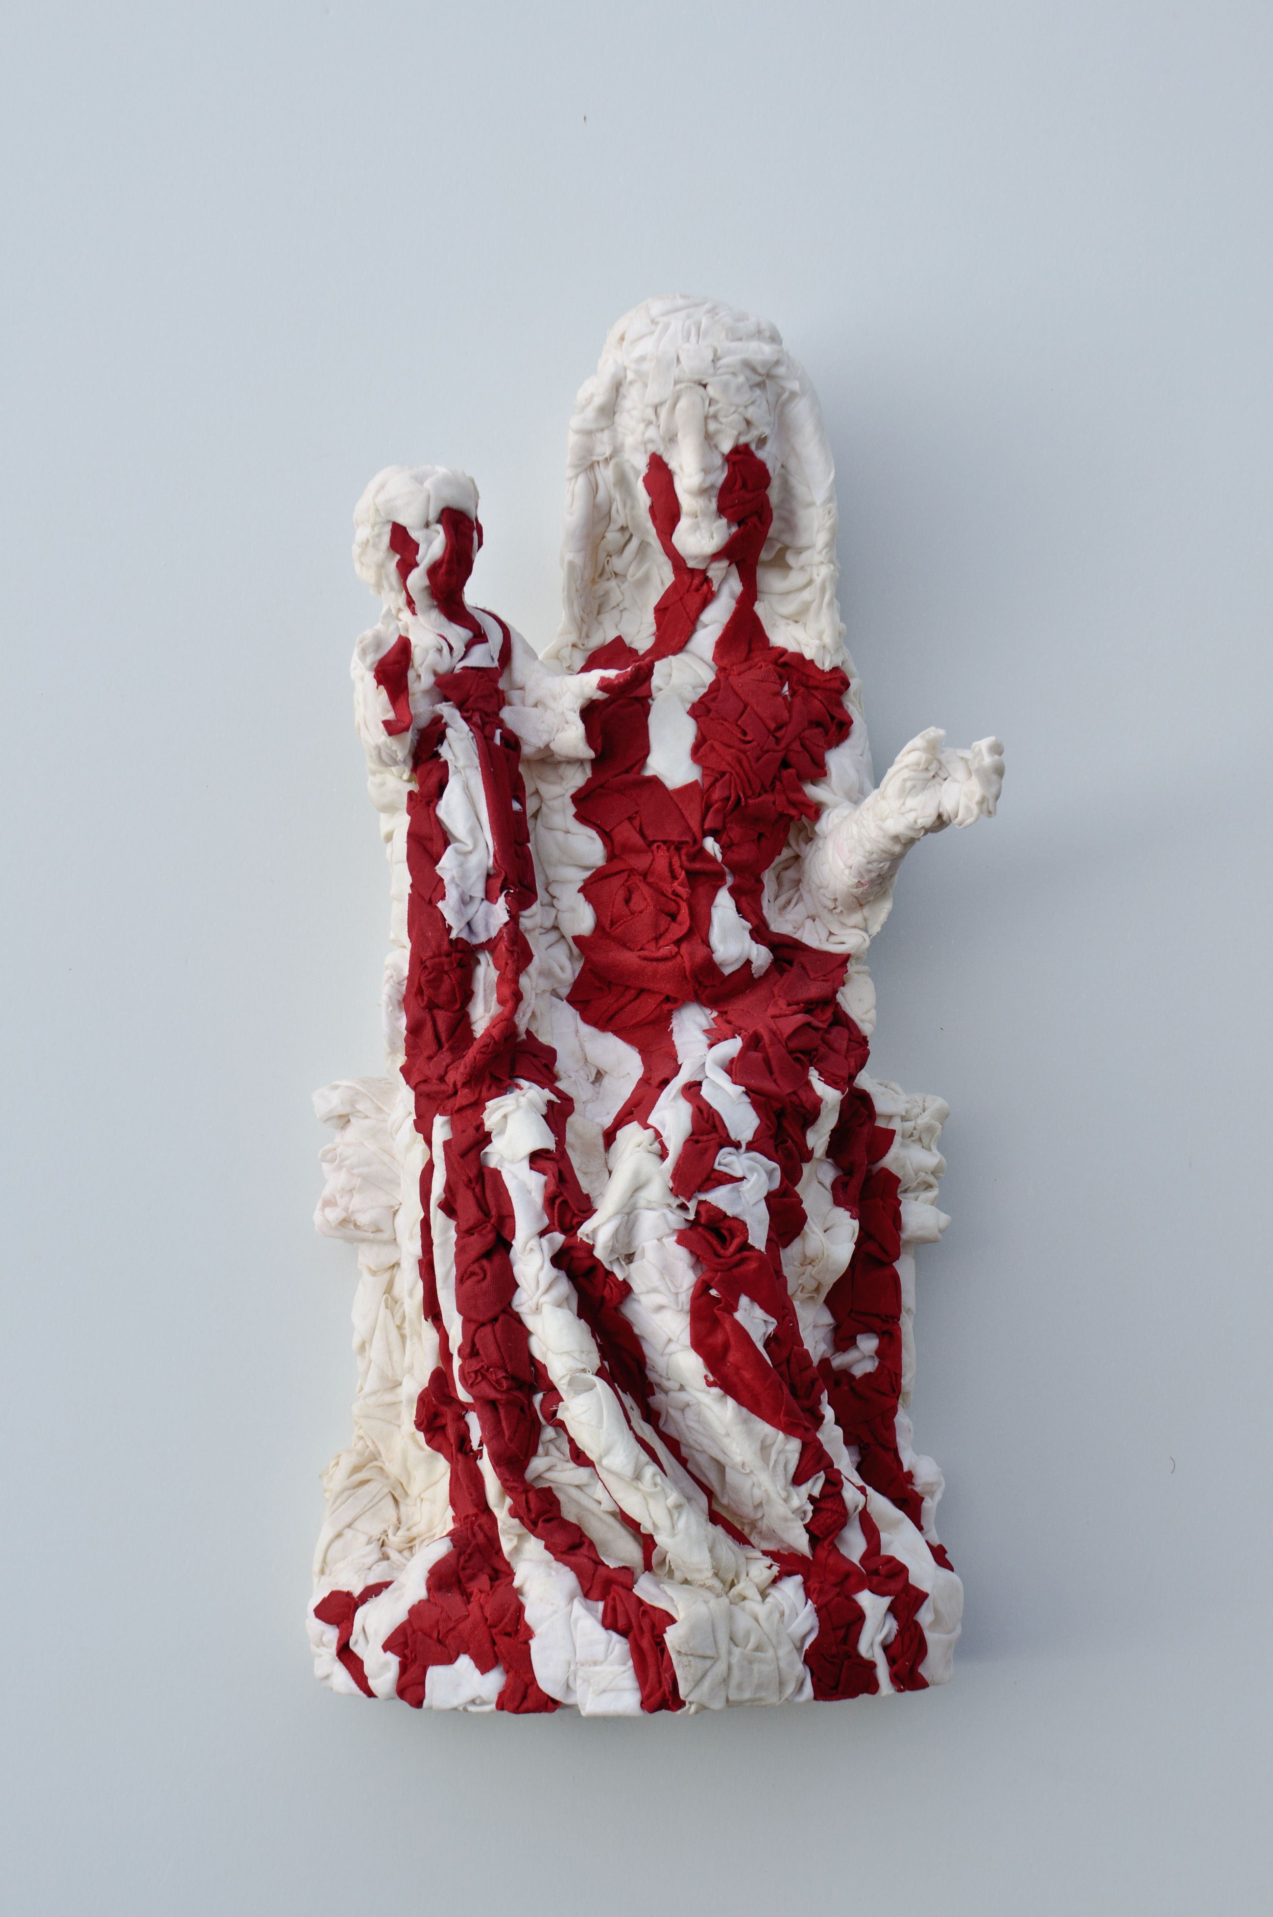
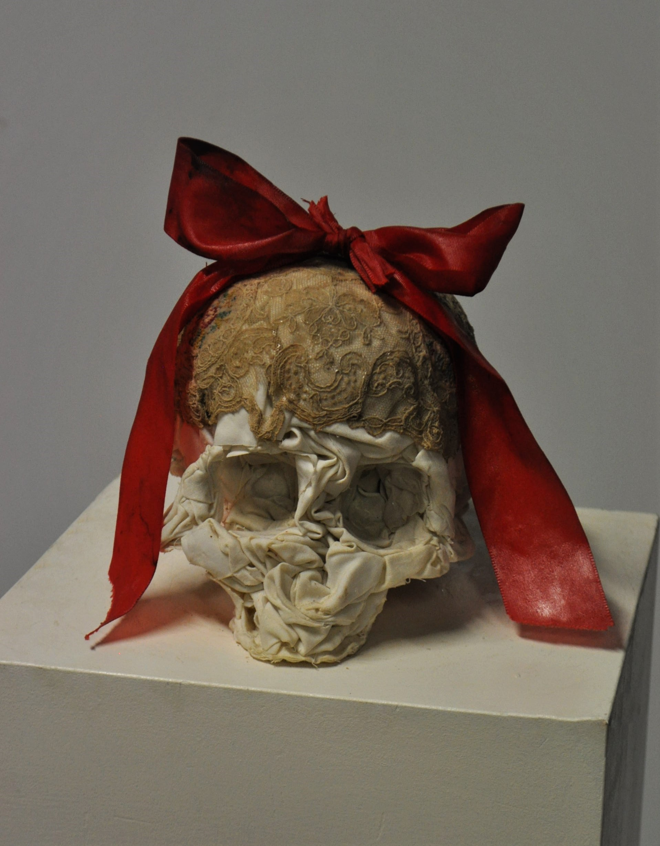
Martin Skalický – vlevo: Hlava anděla (2018), vpravo: Madona (2018)

Více:
www.meetfactory.cz

Kontakty:
Eva Riebová / kurátorka galerií / eva.riebova@meetfactory.cz
Tereza Jindrová / kurátorka galerií / tereza.jindrova@meetfactory.cz
Zuzana Kolouchová / PR / zuzana.kolouchova@meetfactory.cz
Sabina Coufalová / PR / sabina.coufalova@meetfactory.cz

MeetFactory je v roce 2019 podporována grantem hl. m. Prahy ve výši 10.000.000 Kč.

